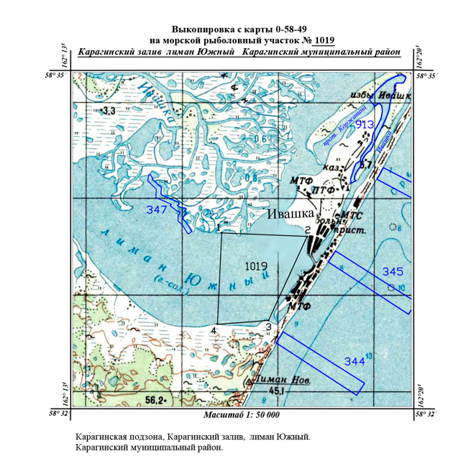

**2. Организация любительского рыболовства на рыболовном участке № 1019.**

В 2019 г. на основании конкурсных процедур, проведённых СВТУ ФАР, победителем конкурса признан ООО «Восточный берег».

1. **Оформить путёвку на осуществление любительского рыболовства можно по адресу:** с.Ивашка, Камчатский край, Карагинский район, ул. Береговая, здание 1.

**Контактное лицо**, ответственное за организацию любительского рыболовства на рыболовном участке №1019, Новикова Ирина Владимировна, тел.: +7 923 004 31 87

**Режим работы пункта выдачи путёвок:** понедельник, среда, пятница, с 10.00 до 12.00 часов.

**4. Одна путёвка действительна** в течение 24 часов.

Добыть (выловить) по путёвке можно на возмездной основе.

Количество особей для добычи (вылова) определяет пользователь рыболовного участка, указанный в пункте 2.

Цена на добычу (вылов) водных биологических ресурсов, для жителей, имеющих регистрацию в с. Ивашка, Карагинского района, Камчатского края.

|  |  |  |  |
| --- | --- | --- | --- |
| № п.п. | Наименование ВБР | Единица измерения  шт. | Цена  руб. |
| 1. | Горбуша | 1 | 20,00 |
| 2. | Кета | 1 | 40,00 |
| 3. | Кижуч | 1 | 50,00 |
| 4. | Нерка | 1 | 80,00 |

Цена на добычу (вылов) водных биологических ресурсов для жителей не имеющих постоянную регистрацию в с. Ивашка.

|  |  |  |  |
| --- | --- | --- | --- |
| № п.п. | Наименование ВБР | Единица измерения  шт. | Цена  руб. |
| 1. | Горбуша | 1 | 50,00 |
| 2. | Кета | 1 | 90,00 |
| 3. | Кижуч | 1 | 120,00 |
| 4. | Нерка | 1 | 180,00 |

1. **По окончании осуществления любительского рыболовства** путёвку с указанием фактического вылова лосося необходимо сдать ответственному лицу по адресу, указанному в п. 3.
2. **Для оформления путёвки** на осуществление любительского рыболовства рыболов-любитель представляет:
   1. Паспорт.
   2. Уведомление СВТУ ФАР о принятом решении о внесении в реестр сведений о сетных орудиях с указанием учетного номера.

**Для получения учета сетных орудий лова (уведомления СВТУ ФАР) гражданам потребуется обратиться с заявлением в Северо-Восточное территориальное управление Росрыболовства по следующему адресу:**

688700, Карагинский район, п. Оссора, пер-к Больничный, д. 2, тел. 8 (41545) 4-13-31

* 1. Документы, подтверждающие регистрацию плавсредства, лодки с помощью которого будет осуществляться рыболовство в случае, если вес лодки составляет свыше 200 кг.